ЭКСКУРСИОННАЯ ПРОГРАММА с 30.06 по 04.07.2021
1. Вечерние огни Казани
30 июня 2021г. вечер 20-00ч до 22:00.
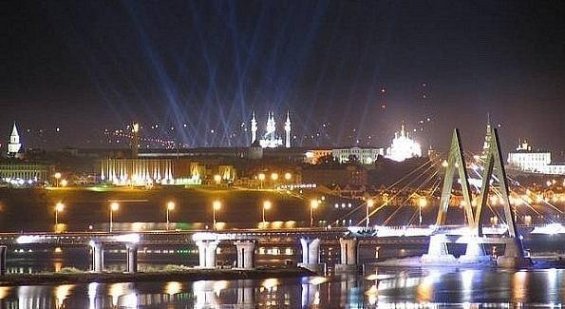
Экскурсия включает проезд по наиболее ярко и красиво подсвеченным улицам города, в т.ч. по современному мосту Миллениум и Ленинской дамбе. Ночная Казань представляет собой зрелище самое что ни на есть фантастическое: таинственная панорама Кремля, роскошный Дворец земледельцев, современный футбольный стадион стадион Ак Барс Арена (ранее Казань-Арена), Дворец водных видов спорта, Центр семьи "Казан" – всё это не оставит равнодушным даже самого искушенного путешественника. СТОИМОСТЬ ЭКСКУРСИИ 599 ₽
2. Обзорная с посещением Кремля (3часа) 699р.,
02 июля 2021г. с 15-00 ч до 19:00. 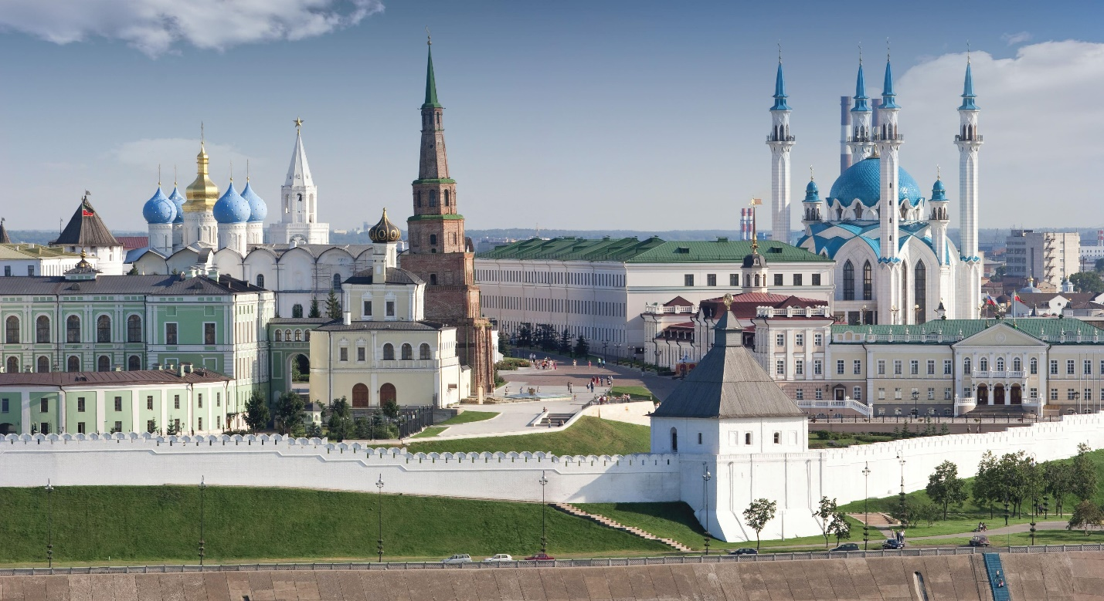
Обзорная экскурсия по Казани с посещением Казанского Кремля
Поездка включает по исторической части города и центральным улицам. Вашему взору предстанет Театр оперы и балета, Казанский федеральный университет, Ратуша, озеро Кабан, Петропавловский собор. Предусмотрены остановки и выходы в Старо-татарской слободе, посещение Богородицкого мужского монастыря. Пешеходная часть экскурсии включает прогулку (1.5 ч.) с гидом по Казанскому Кремлю с посещением мечети Кул-Шариф и Благовещенского собора. СТОИМОСТЬ ЭКСКУРСИИ 699 ₽
4. Остров град Свияжск + Раифский м-рь + Храм Всех Религий(8 часов) 1299руб.
03 июля 2021г.с 09:00 утра до 17:00

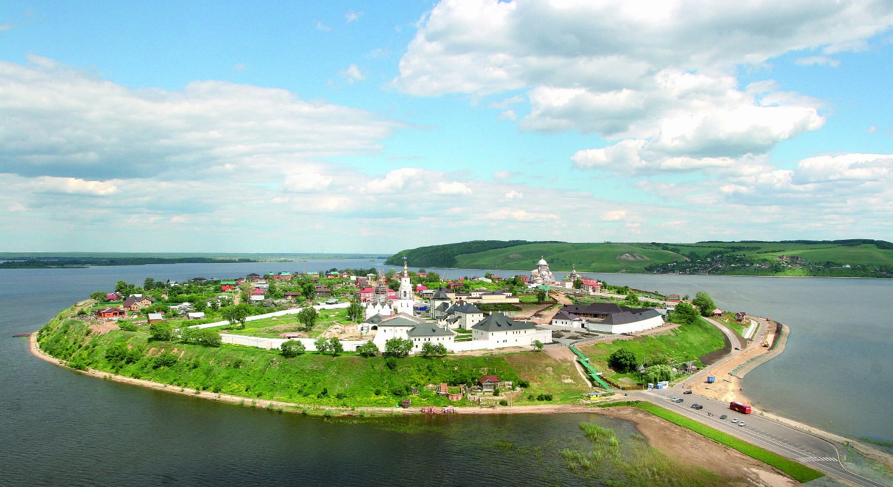

Эта совмещенная экскурсия включает посещение трех загородных туристических объектов, расположенных в одной стороне относительно Казани. Рекомендуется всем, кто хочет увидеть максимум за один день! Мы совершим настоящее путешествие во времени, прогуляясь по старинным улицам острова-града Свияжск и узнав его историю с XVI в.! Зайдем на территорию объекта Всемирного наследия ЮНЕСКО - Успенского Богородицкого монастыря, посетим величественный собор Богоматери Всех скорбящих Радость, познакомимся с местными ремесленниками на комплексе "Ленивый Торжок". Затем, сделав перерыв на обед, отправимся в Раифский Мужской Богородицкий монастырь, который находится на территории Волжско-Камского заповедника и окружен самым старым лесом Восточной Европы. Увидим здесь умиротворенное Раифское озеро, познакомися с Раифской обителью, узнаем ее историю с XVII в. и, конечно, посетим главные храмы - Троицкий и Грузинский. В Грузинском находится обретенная в XVII в. чудотворная икона Грузинской Божием матери. На обратном пути предусмотрена 15-минутная остановка у символа веротерпимости и толерантности - Храма всех религий. Увидим его архитектурный ансамбль, узнаем историю, а желающие смогут остаться для самостоятельного осмотра залов (до центра города можно добраться за 20 минут на общественном транспорте).СТОИМОСТЬ ЭКСКУРСИИ 1 299 ₽

